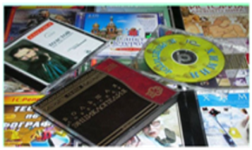 ГЕОГРАФИЯ
Всемирное культурное и природное наследие
Уроки географии 6кл. Виртуальная школа Кирилла и Мефодия
Уроки географии 7 кл. Кирилла и Мефодия
Уроки географии 8кл. Кирилла и Мефодия
Уроки географии 9 кл. Кирилла и Мефодия
Уроки географии 10 кл. Кирилла и Мефодия
Начальный курс географии 6 кл. Учебно-элект. Изд.
География. Наш дом-земля. Материки и океаны 7 кл
География в школе. Европа. Электронные уроки и тесты 2006
География в Северная и Южная Америка. Электронные уроки и тесты 2006
География в школе. Австралия, Океания, Арктика, Антарктида. Электронные уроки и тесты
География в школе. Азия. Электронные уроки и тесты
Мультимедиа-презентация линии учебников по географии под ред А.И. Алексеева. Дрофа 2007
Физическая карта мира
Занимательная наука путешествия 2007
Электронный каталог. Наглядные пособия издательства Дрофа 2006
Электронный каталог учебных изданий 2001
Учебная литература издательства Дрофа для национальной школы 2007
Учебно-методическая литература издательства Дрофа. Профильное обучение 2007
Презентация мультимедийных изданий Дрофа 2007
Занимательная наука. Основы естествознания 2007
Занимательная экология 2007
Занимательная наука. Основы естествознания 2007

